**[ostrovok.ru](https://ostrovok.ru/" \t "_blank)**

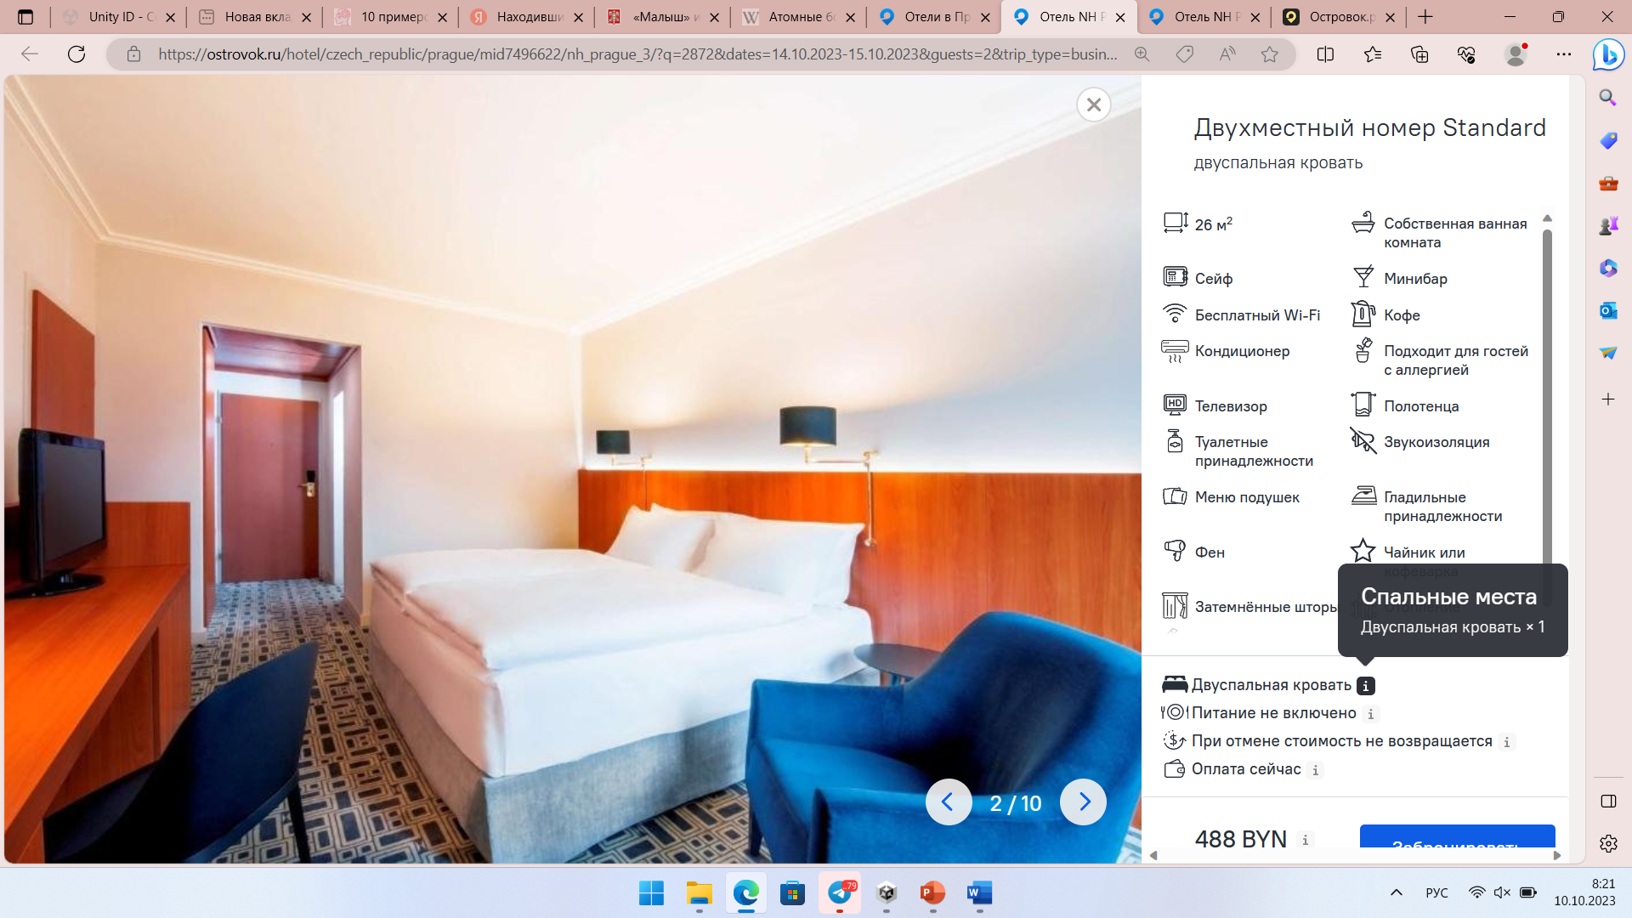

 Просмотр номеров отелей.  
**Описание:** проверка работоспособности.  
**Предусловие:** Для этого мы рассматривали информацию на сайте.  
**Шаги:**

1. Выбрать страну и дату.
2. Выбрать отель
3. Нажать кнопку «посмотреть все номера»

**Ожидаемый результат:** Пользователь успешно сможет просматривать номера отелей.

**Итог:**Тест пройден.

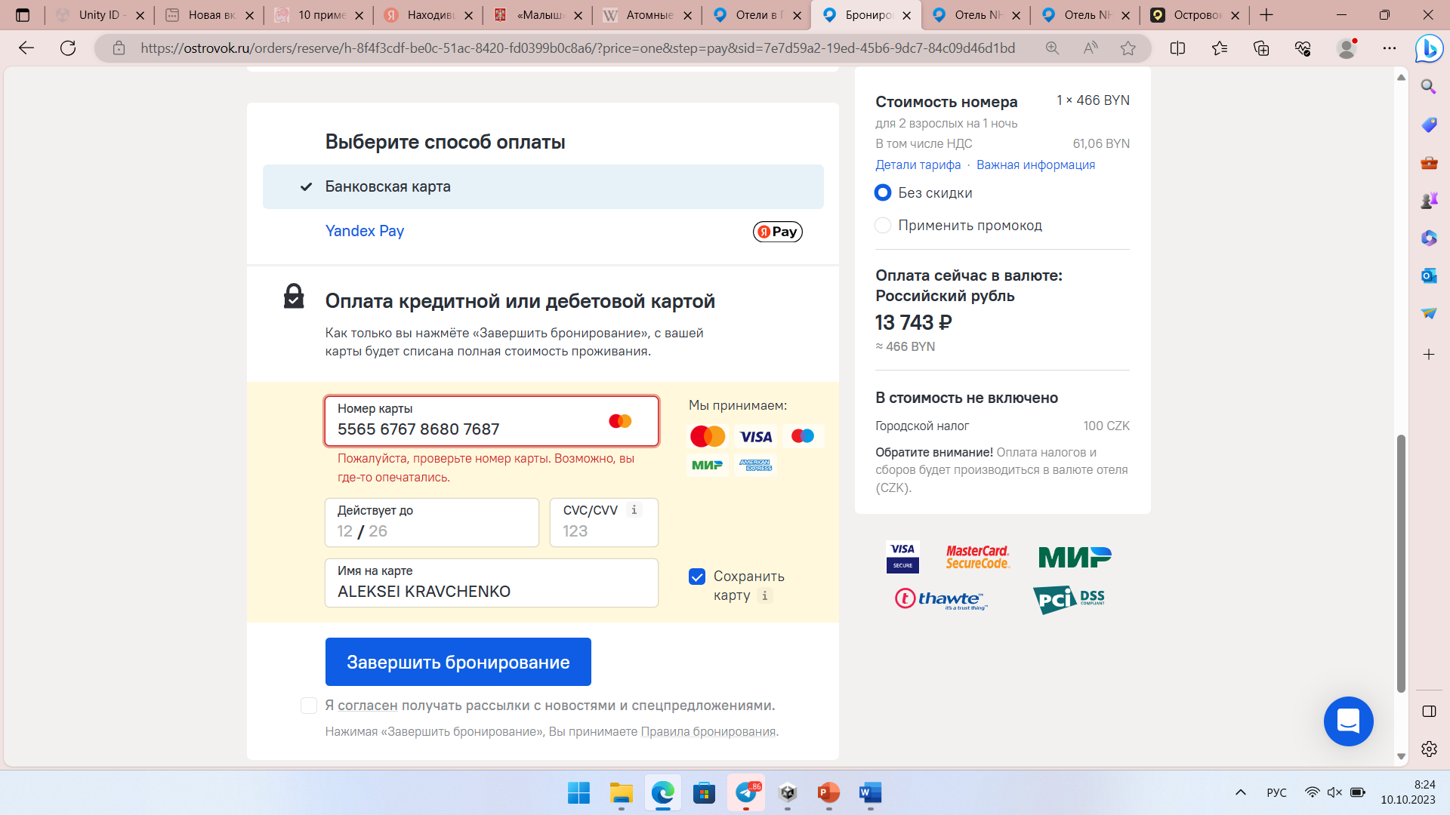

Бронирование отеля.  
**Описание:** проверка корректности бронирования отеля.  
**Предусловие:** для бронирования отеля надо ввести данные карты, мы вводим их некорректными.  
**Шаги:**

1. После прошлых пунктов надо выбрать номер
2. Нажать забронировать
3. Ввести свои данные
4. Нажать далее
5. Ввести номер карты

**Ожидаемый результат:** товар бронирование не пройдет.

**Итог:** тест пройден.

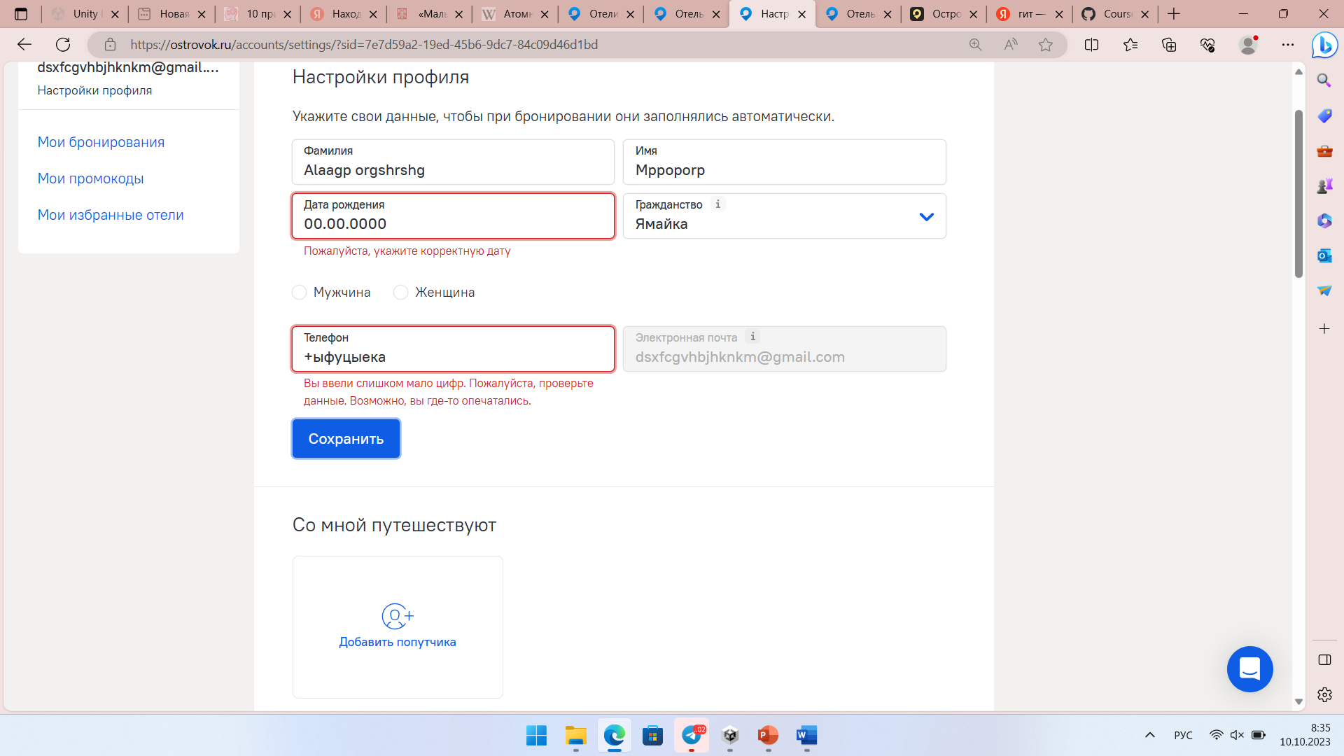

Изменение данных аккаунта.  
**Описание:** проверка корректности вводимых данных.  
**Предусловие:** мы вводим некорректный номер телефона.  
**Шаги:**

1. Войти в настройки
2. Ввести некорректный номер телефона

**Ожидаемый результат:** выведет ошибку.

**Итог:** тест пройден.

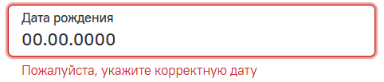

Изменение данных аккаунта.  
**Описание:** проверка корректности вводимых данных.  
**Предусловие:** мы вводим некорректную дату рождения.  
**Шаги:**

1. Войти в настройки
2. Ввести некорректную дату

**Ожидаемый результат:** выведет ошибку.

**Итог:** тест пройден.

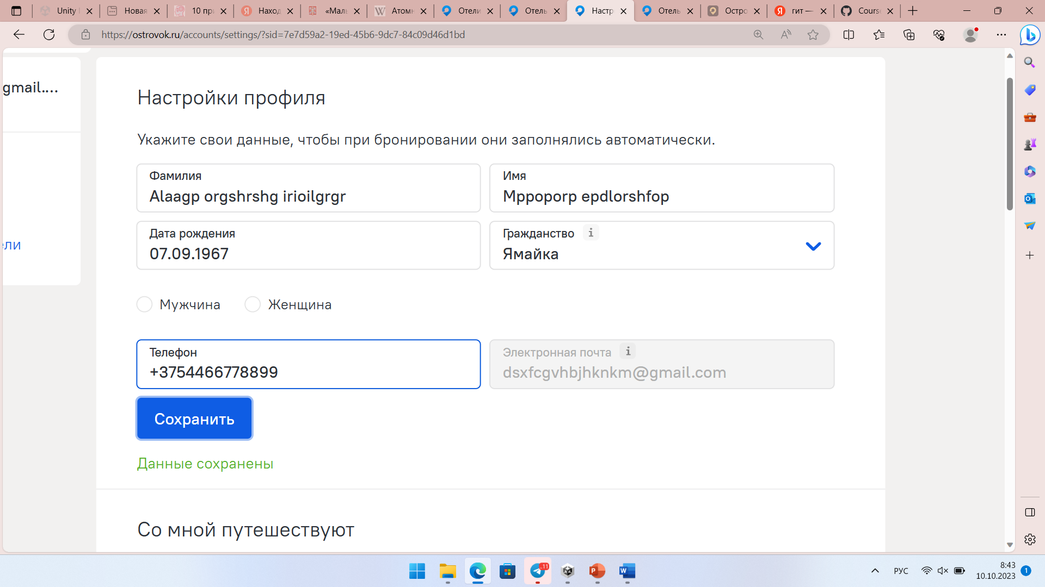

Изменение данных аккаунта.  
**Описание:** проверка корректности вводимых данных.  
**Предусловие:** мы вводим некорректное имя и фамилию.  
**Шаги:**

1. Войти в настройки
2. Ввести фамилию и имя через пробел

**Ожидаемый результат:** выведет ошибку.

**Итог:** тест провален.



Изменение данных аккаунта.  
**Описание:** проверка корректности вводимых данных.  
**Предусловие:** мы вводим неизвестный номер.  
**Шаги:**

1. Войти в настройки
2. Ввести неизвестный номер

**Ожидаемый результат:** запросит подтверждение номера.

**Итог:** тест провален.

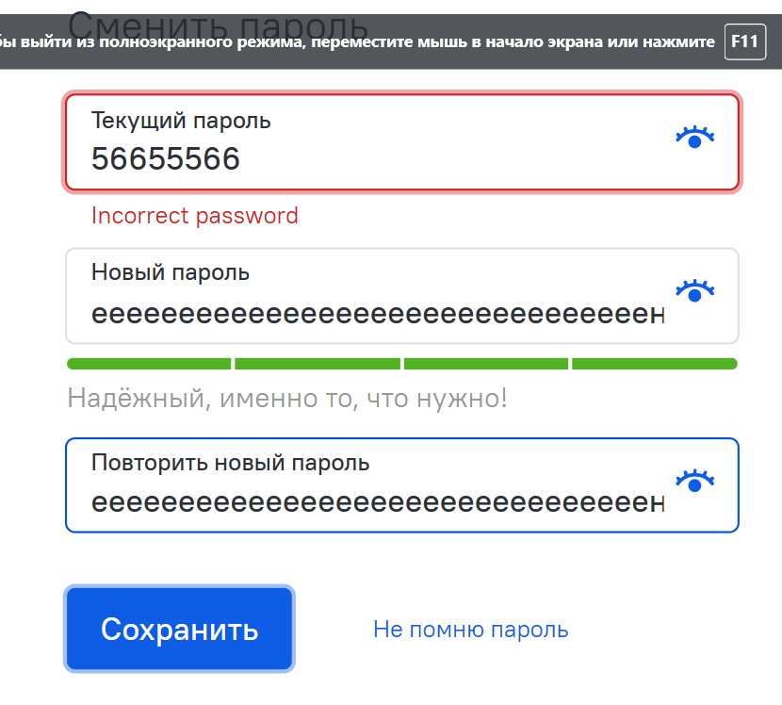

Изменение пароля.  
**Описание:** проверка на корректность  
**Предусловие:** мы вводим плохой пароль  
**Шаги:**

1. Войти в настройки
2. Ввести старый пароль
3. Ввести новый пароль

**Ожидаемый результат:** проверка на корректность пароля.

**Итог:** тест провален, можно придумать новый пароль русскими буквами и просто зажав несколько букв.

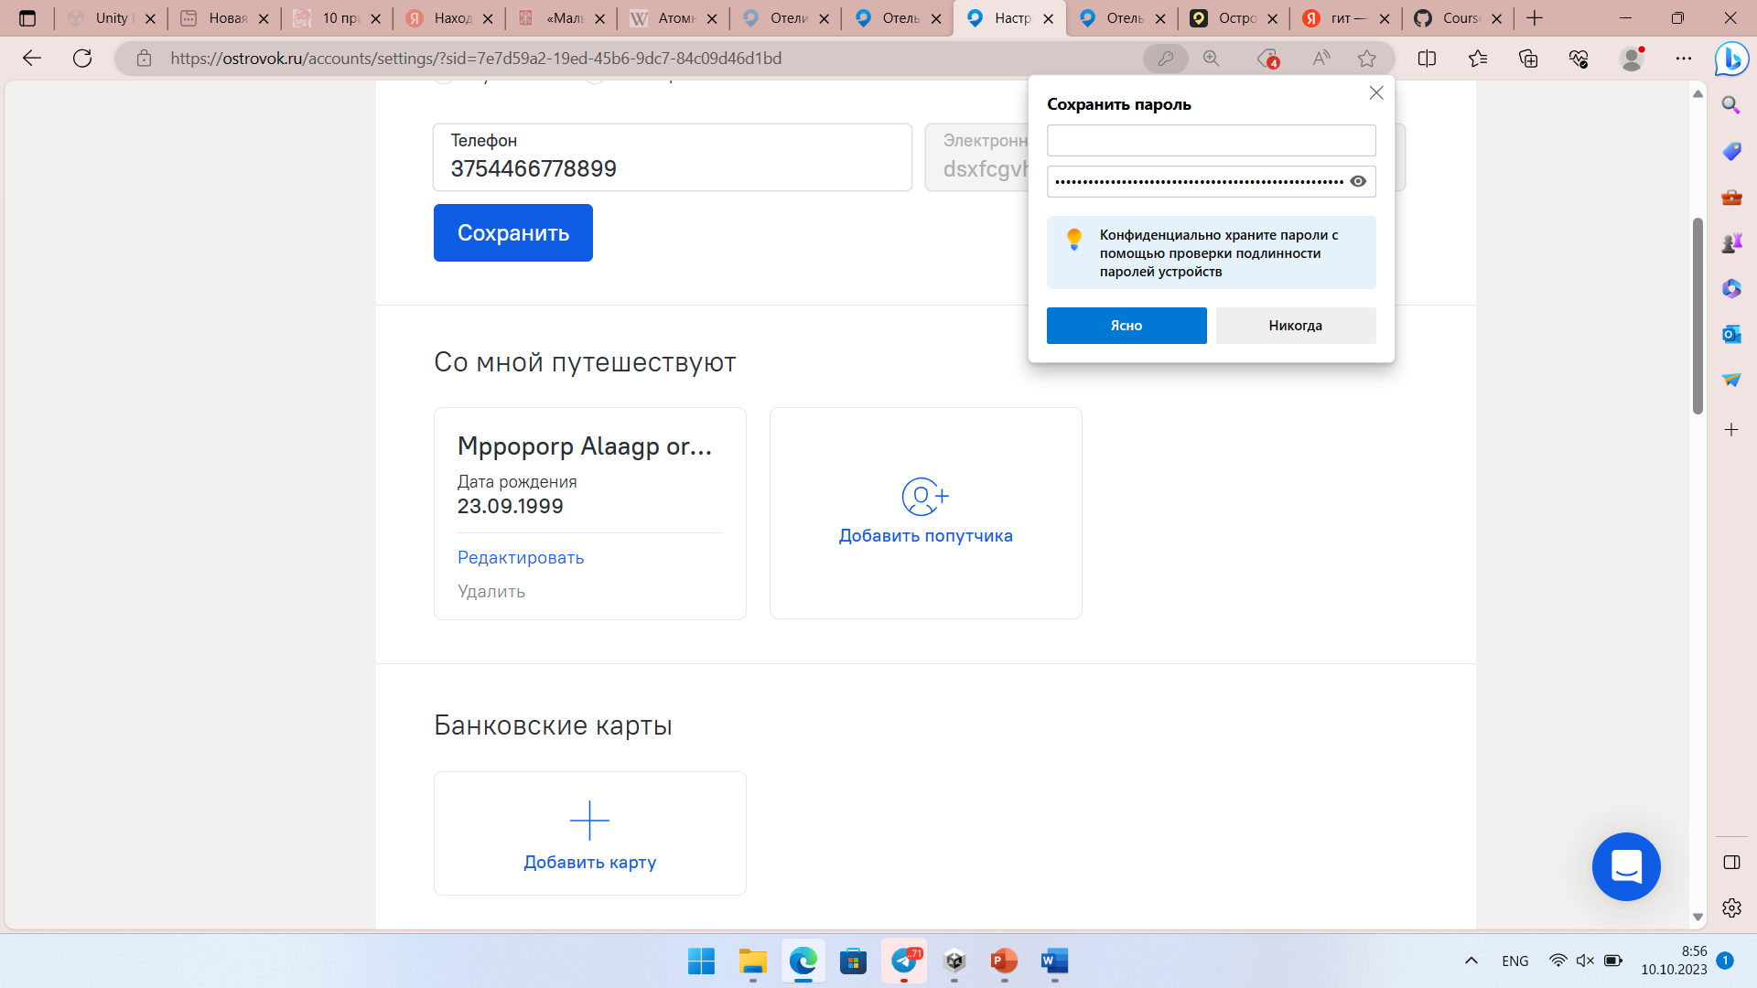 **Описание:** добавление попутчика  
**Предусловие:** мы вводим данные попутчика  
**Шаги:**

1. Войти в настройки
2. Нажать добавить попутчика.
3. Ввести его данные.
4. Нажать сохранить

**Ожидаемый результат:** попутчик добавлен.

**Итог:** тест пройден.

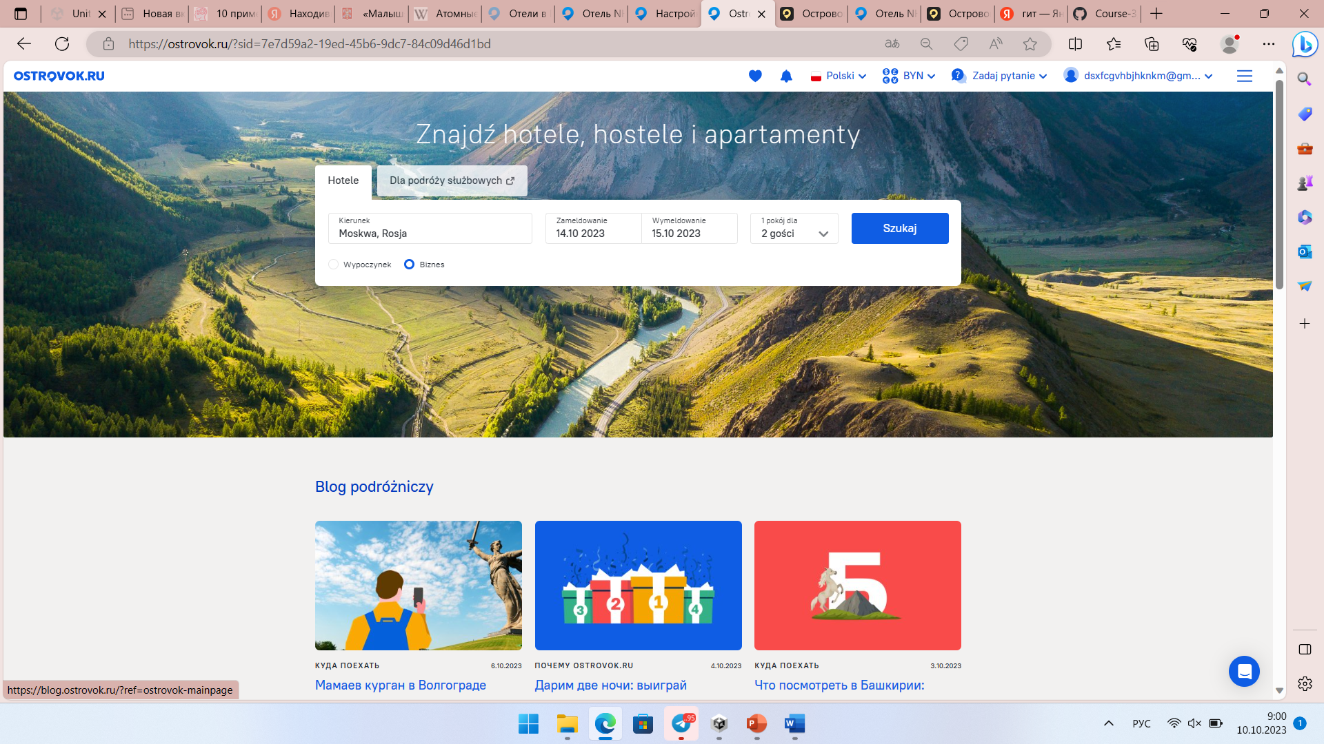

**Описание:** изменение языка   
**Предусловие:** мы меняем язык  
**Шаги:**

1.Нажать на смену языка

2. Выбрать нужный язык

**Ожидаемый результат:** Язык сменится.

**Итог:** тест провален, язык сменился не на всем сайте.

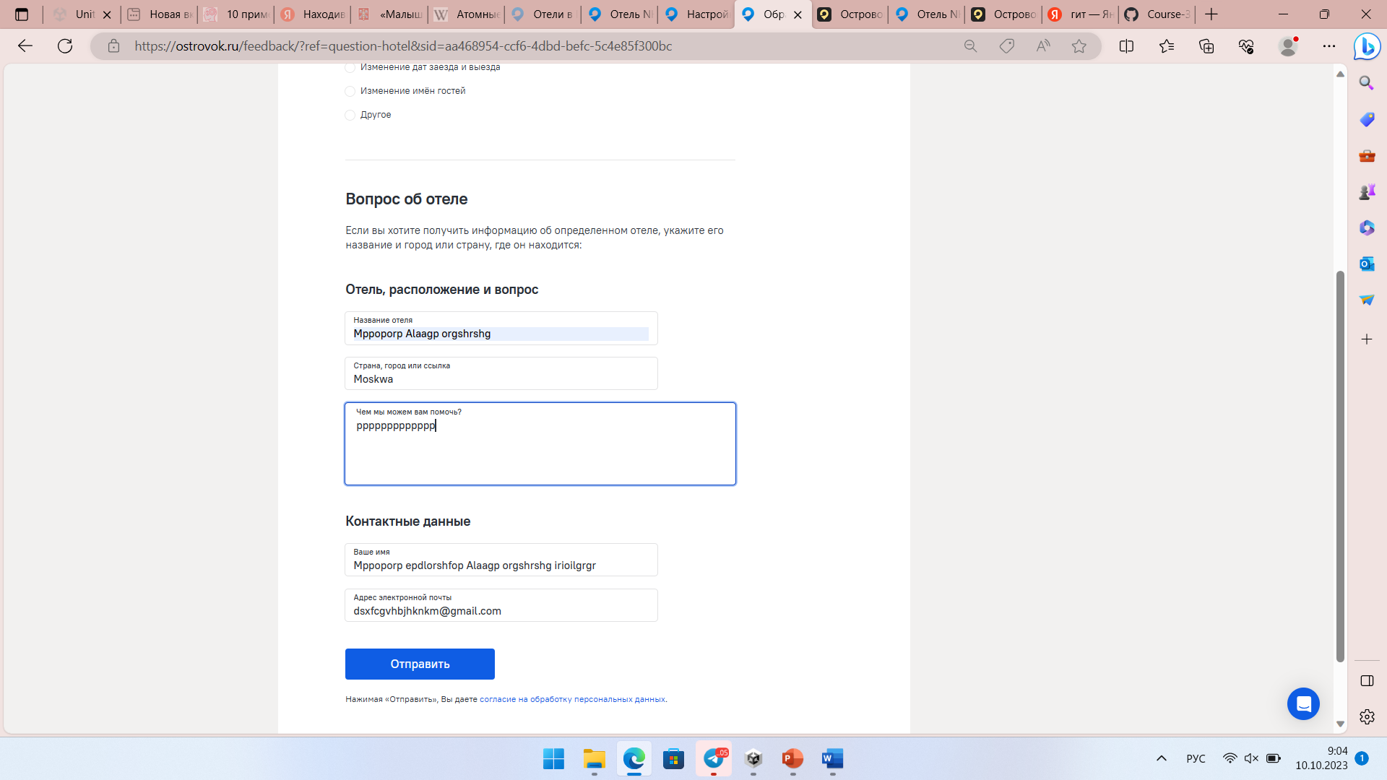

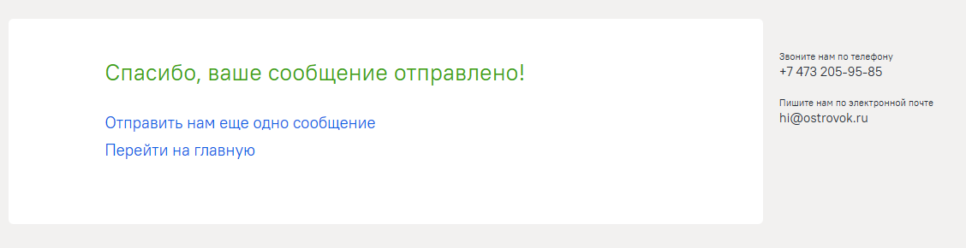 **Описание:** отправка вопроса  
**Предусловие:** мы отправляем вопрос об несуществующем отеле

**Шаги:**

1.Нажать на задать вопрос

2. Написать текст

**Ожидаемый результат:** возникнет ошибка

**Итог:** тест провален.